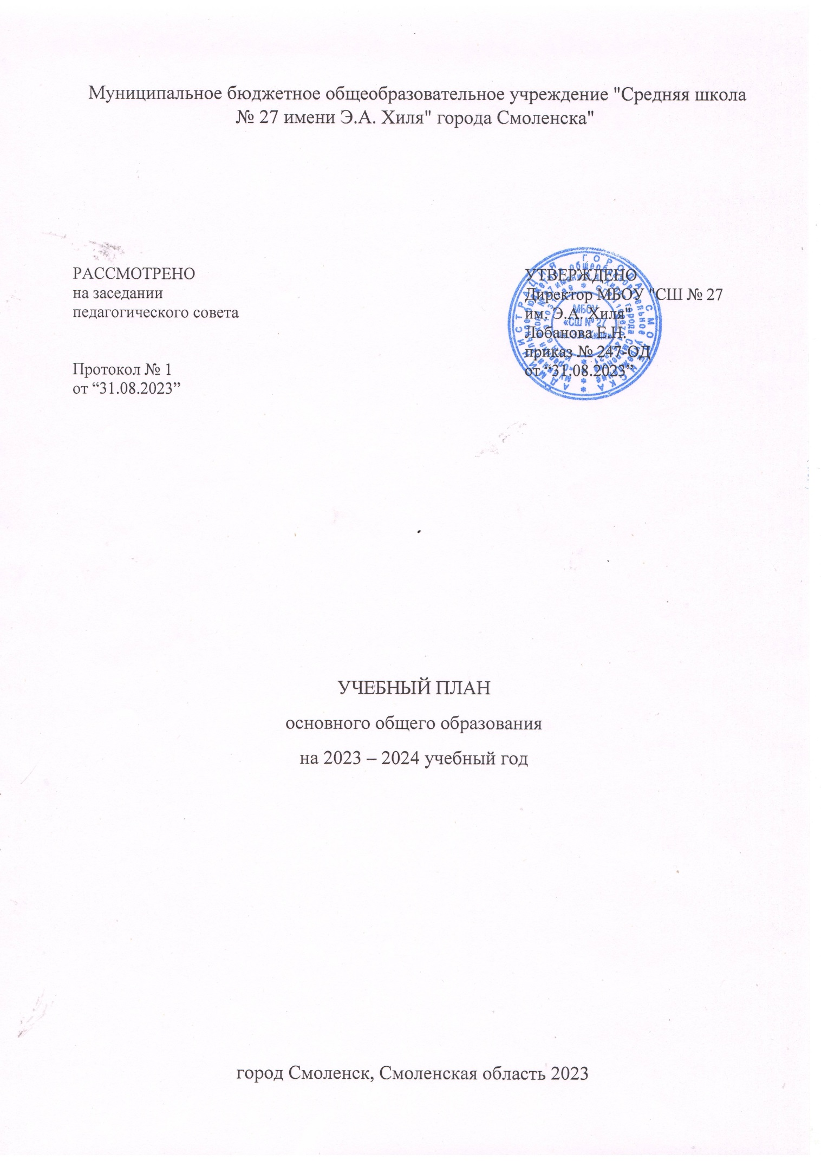ПОЯСНИТЕЛЬНАЯ ЗАПИСКА

Учебный план основного общего образования муниципального бюджетного общеобразовательного учреждения "Средняя школа № 27 имени Э.А. Хиля" города Смоленска (далее - учебный план) для 5-6 классов, реализующих основную образовательную программу основного общего образования, соответствующую ФГОС ООО (приказ Министерства просвещения Российской Федерации от 31.05.2021 № 287 «Об утверждении федерального государственного образовательного стандарта основного общего образования»), фиксирует общий объём нагрузки, максимальный объём аудиторной нагрузки обучающихся, состав и структуру предметных областей, распределяет учебное время, отводимое на их освоение по классам и учебным предметам.

Учебный план является частью образовательной программы муниципального бюджетного общеобразовательного учреждения "Средняя школа № 27 имени Э.А. Хиля" города Смоленска, разработанной в соответствии с ФГОС основного общего образования, с учетом Федеральной образовательной программой основного общего образования, и обеспечивает выполнение санитарно-эпидемиологических требований СП 2.4.3648-20 и гигиенических нормативов и требований СанПиН 1.2.3685-21.

Учебный год в муниципальном бюджетном общеобразовательном учреждении "Средняя школа № 27 имени Э.А. Хиля" города Смоленска начинается 01.09.2023 и заканчивается 26.05.2024.

Продолжительность учебного года в 5-6 классах составляет 34 учебные недели.

Учебные занятия для учащихся 5-6 классов проводятся по 5-ти дневной учебной неделе.

Максимальный объем аудиторной нагрузки обучающихся в неделю составляет в 5 классе – 29 часов, в 6 классе – 30 часов, в 7 классе – 32 часа, в 8-9 классах – 33 часа.

Учебный план состоит из двух частей — обязательной части и части, формируемой участниками образовательных отношений. Обязательная часть учебного плана определяет состав учебных предметов обязательных предметных областей.

Часть учебного плана, формируемая участниками образовательных отношений, обеспечивает реализацию индивидуальных потребностей обучающихся. Время, отводимое на данную часть учебного плана внутри максимально допустимой недельной нагрузки обучающихся, может быть использовано: на проведение учебных занятий, обеспечивающих различные интересы обучающихся

В муниципальном бюджетном общеобразовательном учреждении "Средняя школа № 27 имени Э.А. Хиля" города Смоленска языком обучения является русский язык.

При изучении предметов иностранный язык, информатика осуществляется деление учащихся на подгруппы.

Промежуточная аттестация – процедура, проводимая с целью оценки качества освоения обучающимися всего объема учебной дисциплины.

Промежуточная аттестация обучающихся осуществляется в соответствии с календарным учебным графиком.

Все предметы обязательной части учебного плана оцениваются по четвертям. Формы и порядок проведения промежуточной аттестации определяются положением«О порядке проведения, формах и периодичности текущего контроля успеваемости и промежуточной аттестации обучающихся».

Освоение основной образовательной программ основного общего образования завершается итоговой аттестацией.

Нормативный срок освоения основной образовательной программы основного общего образования составляет 5 лет.

УЧЕБНЫЙ ПЛАН

|  |  |  |  |  |  |  |  |  |  |  |
| --- | --- | --- | --- | --- | --- | --- | --- | --- | --- | --- |
| **Предметная область** | **Учебный предмет** | **Количество часов в неделю** | | | | | | | | |
| **5а** | **5б** | **5в** | **5г** | **6а** | **6б** | **6в** | **6г** | **6д** |
| **Обязательная часть** | | | | | | | | | | |
| Русский язык и литература | Русский язык | 5 | 5 | 5 | 5 | 6 | 6 | 6 | 6 | 6 |
| Литература | 3 | 3 | 3 | 3 | 3 | 3 | 3 | 3 | 3 |
| Иностранные языки | Иностранный язык | 3 | 3 | 3 | 3 | 3 | 3 | 3 | 3 | 3 |
| Математика и информатика | Математика | 5 | 5 | 5 | 5 | 5 | 5 | 5 | 5 | 5 |
| Алгебра | 0 | 0 | 0 | 0 | 0 | 0 | 0 | 0 | 0 |
| Геометрия | 0 | 0 | 0 | 0 | 0 | 0 | 0 | 0 | 0 |
| Вероятность и статистика | 0 | 0 | 0 | 0 | 0 | 0 | 0 | 0 | 0 |
| Информатика | 0 | 0 | 0 | 0 | 0 | 0 | 0 | 0 | 0 |
| Общественно-научные предметы | История | 2 | 2 | 2 | 2 | 2 | 2 | 2 | 2 | 2 |
| Обществознание | 0 | 0 | 0 | 0 | 1 | 1 | 1 | 1 | 1 |
| География | 1 | 1 | 1 | 1 | 1 | 1 | 1 | 1 | 1 |
| Естественно-научные предметы | Физика | 0 | 0 | 0 | 0 | 0 | 0 | 0 | 0 | 0 |
| Химия | 0 | 0 | 0 | 0 | 0 | 0 | 0 | 0 | 0 |
| Биология | 1 | 1 | 1 | 1 | 1 | 1 | 1 | 1 | 1 |
| Искусство | Изобразительное искусство | 1 | 1 | 1 | 1 | 1 | 1 | 1 | 1 | 1 |
| Музыка | 1 | 1 | 1 | 1 | 1 | 1 | 1 | 1 | 1 |
| Технология | Технология | 2 | 2 | 2 | 2 | 2 | 2 | 2 | 2 | 2 |
| Физическая культура и основы безопасности жизнедеятельности | Физическая культура | 2 | 2 | 2 | 2 | 2 | 2 | 2 | 2 | 2 |
| Основы безопасности жизнедеятельности | 0 | 0 | 0 | 0 | 0 | 0 | 0 | 0 | 0 |
| Основы духовно-нравственной культуры народов России | Основы духовно-нравственной культуры народов России | 1 | 1 | 1 | 1 | 1 | 1 | 1 | 1 | 1 |
| Итого | | 27 | 27 | 27 | 27 | 29 | 29 | 29 | 29 | 29 |
| **Часть, формируемая участниками образовательных отношений** | | | | | | | | | | |
| **Наименование учебного курса** | |  |  |  |  |  |  |  |  |  |
| Русский язык | | 1 | 1 | 1 | 1 | 0 | 0 | 0 | 0 | 0 |
| Информатика | | 1 | 1 | 1 | 1 | 1 | 1 | 1 | 1 | 1 |
| Итого | | 2 | 2 | 2 | 2 | 1 | 1 | 1 | 1 | 1 |
| ИТОГО недельная нагрузка | | 29 | 29 | 29 | 29 | 30 | 30 | 30 | 30 | 30 |
| Количество учебных недель | | 34 | 34 | 34 | 34 | 34 | 34 | 34 | 34 | 34 |
| Всего часов в год | | 986 | 986 | 986 | 986 | 1020 | 1020 | 1020 | 1020 | 1020 |

**План внеурочной деятельности (недельный)**

Муниципальное бюджетное общеобразовательное учреждение "Средняя школа № 27 имени Э.А. Хиля" города Смоленска

|  |  |  |  |  |  |  |  |  |  |
| --- | --- | --- | --- | --- | --- | --- | --- | --- | --- |
| **Учебные курсы** | **Количество часов в неделю** | | | | | | | | |
| **5а** | **5б** | **5в** | **5г** | **6а** | **6б** | **6в** | **6г** | **6д** |
| Информационно-просветительские занятия "Разговоры о важном" | 1 | 1 | 1 | 1 | 1 | 1 | 1 | 1 | 1 |
| «Россия – мои горизонты» | 0 | 0 | 0 | 0 | 1 | 1 | 1 | 1 | 1 |
| «Функциональная грамотность: учимся для жизни» | 1 | 1 | 1 | 1 | 1 | 1 | 1 | 1 | 1 |
| «Экологичный образ жизни» | 0 | 0 | 0 | 0 | 1 | 1 | 1 | 1 | 1 |
| «Я – волонтер» (клуб социальной практики) | 1 | 1 | 1 | 1 | 1 | 1 | 1 | 1 | 1 |
| Основы духовно-нравственной культуры народов России (ОДНКНР) | 0 | 0 | 0 | 0 | 1 | 1 | 1 | 1 | 1 |
| «Умей вести за собой» | 1 | 1 | 1 | 1 | 1 | 1 | 1 | 1 | 1 |
| Основы программирования | 1 | 1 | 1 | 1 | 0 | 0 | 0 | 0 | 0 |
| «Биология: проектно-исследовательская деятельность» (модуль «Как животные и растения приспосабливаются» (эволюционная экология) | 1 | 1 | 1 | 1 | 0 | 0 | 0 | 0 | 0 |
| «Территория самоопределения» (кружок) | 1 | 1 | 1 | 1 | 0 | 0 | 0 | 0 | 0 |
| «История государственных символов России» (кружок) | 1 | 1 | 1 | 1 | 1 | 1 | 1 | 1 | 1 |
| «Разговор о правильном питании» (питание – основа ЗОЖ) | 1 | 1 | 1 | 1 | 0 | 0 | 0 | 0 | 0 |
| «Радуга творчества» (студия) | 1 | 1 | 1 | 1 | 0 | 0 | 0 | 0 | 0 |
| Волшебный мир искусства | 0 | 0 | 0 | 0 | 1 | 1 | 0 | 0 | 1 |
| Рукоделие | 0 | 0 | 0 | 0 | 0 | 0 | 0 | 1 | 0 |
| Сделай сам | 0 | 0 | 0 | 0 | 0 | 0 | 1 | 0 | 0 |
| Футбол в школу | 0 | 0 | 0 | 0 | 1 | 1 | 1 | 1 | 1 |
| ИТОГО недельная нагрузка | 10 | 10 | 10 | 10 | 10 | 10 | 10 | 10 | 10 |